

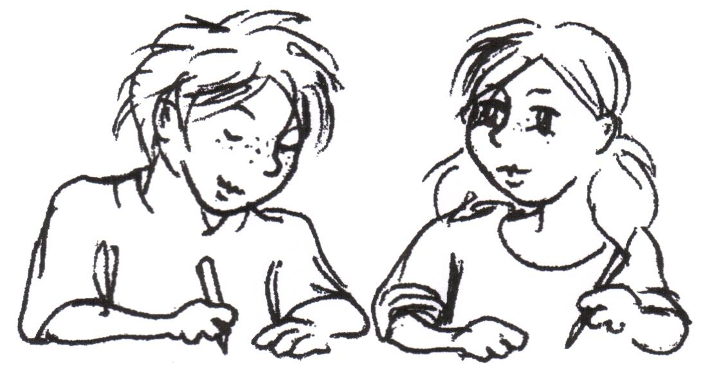

**Name: _________________ Vorname: _________________**

**Klasse: _________________ Datum: _________________**

1. Rechne.

|  |  |  |  |  |  |  |  |  |  |
| --- | --- | --- | --- | --- | --- | --- | --- | --- | --- |
| a) |  | 24 | • | 20 | | | | = | *_______* |
| b) |  | 84 | + | ____ | | | | = | 107 |
| c) |  | 6 | + | 7 | • | 50 | | = | *_______* |
| d) |  | 360 | **:** | 40 | | | | = | *_______* |
| e) |  | 5 | • | 8 | • | | 4 | = | *_______* |

2. Nur eine Aufgabe wurde richtig gelöst. Kreuze an.

|  |  |  |  |  |  |  |  |  |  |  |  |  |  |  |  |  |  |  |  |  |  |  |  |
| --- | --- | --- | --- | --- | --- | --- | --- | --- | --- | --- | --- | --- | --- | --- | --- | --- | --- | --- | --- | --- | --- | --- | --- |
|  |  |  |  |  |  |  |  |  |  |  |  |  |  |  |  |  |  |  |  |  |  |  |  |
|  |  | 4 | 4 | 5 | 7 |  |  |  |  | 1 | 3 | 1 | 5 | 2 |  |  |  |  | 2 | 0 | 4 | 7 |  |
|  | + | 6 | 8 | 0 | 2 |  |  |  | + |  | 2 | 9 | 7 | 6 |  |  |  | + | 7 | 5 | 8 | 5 |  |
|  |  |  |  |  |  |  |  |  |  |  |  |  |  |  |  |  |  |  |  |  |  |  |  |
|  | 1 | 0 | 2 | 5 | 9 |  |  |  |  | 1 | 0 | 2 | 7 | 8 |  |  |  |  | 9 | 6 | 3 | 2 |  |
|  |  |  |  |  |  |  |  |  |  |  |  |  |  |  |  |  |  |  |  |  |  |  |  |

3. Zeichne um den Mittelpunkt M einen Kreis mit dem Radius r = 35 mm.

X M

1. Wandle um.
2. 3 m 6 cm = _________ cm
3. 450 min = ______ h _______ min
4. Welche Buchstaben sind symmetrisch?

Zeichne alle Symmetrieachsen in die Buchstaben ein.

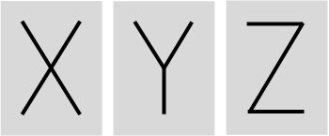

1. Drei Freunde möchten 41 Murmeln untereinander gleichmäßig aufteilen.

Es soll keine Murmel übrig bleiben. Ist das möglich?

Begründe deine Entscheidung.

|  |  |
| --- | --- |
|  | ✍ |
|  |  |
|  |  |
|  |  |

1. Wie viele schwarze und graue Dreiecke hat die 3. Figur?

|  |  |  |  |
| --- | --- | --- | --- |
|  |  |  |  |
| 1. Figur | 2. Figur | 3. Figur | 4. Figur |

Achte auf das Muster und ergänze den Satz.

Die 3. Figur hat _____ schwarze Dreiecke und _____ graue Dreiecke.

1. Nele feiert Kindergeburtstag. Es gibt eine große Pizza.
2. Nelebelegt die Pizza mit **einer** Sorte Wurst und **einer** Sorte Gemüse.

Als Wurst gibt es Salami (**S**), Geflügelwurst (**G**), Kochschinken (**K**).

Als Gemüse gibt es Tomaten (**T**), Paprika (**P**), Mais (**M**).

Wie könnte Nele die Pizza belegen?

Schreibe **alle** Möglichkeiten auf.

|  |  |  |  |  |  |  |  |  |  |  |  |  |  |  |  |  |  |  |  |  |  |  |  |  |  |  |  |  |  |  |  |
| --- | --- | --- | --- | --- | --- | --- | --- | --- | --- | --- | --- | --- | --- | --- | --- | --- | --- | --- | --- | --- | --- | --- | --- | --- | --- | --- | --- | --- | --- | --- | --- |
|  |  |  |  |  |  |  |  |  |  |  |  |  |  |  |  |  |  |  |  |  |  |  |  |  |  |  |  |  |  |  |  |
|  |  |  |  |  |  |  |  |  |  |  |  |  |  |  |  |  |  |  |  |  |  |  |  |  |  |  |  |  |  |  |  |
|  |  |  |  |  |  |  |  |  |  |  |  |  |  |  |  |  |  |  |  |  |  |  |  |  |  |  |  |  |  |  |  |
|  |  |  |  |  |  |  |  |  |  |  |  |  |  |  |  |  |  |  |  |  |  |  |  |  |  |  |  |  |  |  |  |
|  |  |  |  |  |  |  |  |  |  |  |  |  |  |  |  |  |  |  |  |  |  |  |  |  |  |  |  |  |  |  |  |
|  |  |  |  |  |  |  |  |  |  |  |  |  |  |  |  |  |  |  |  |  |  |  |  |  |  |  |  |  |  |  |  |

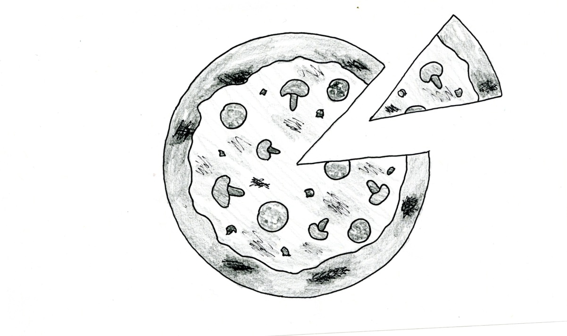

1. Die Pizza wurde in 8 gleich große Stücke geschnitten.

Tom hat die meisten Stücke gegessen.

Emma hat genauso viele Stücke gegessen wie Paul.

Nele hat nur ein Stück gegessen.

Paul hat weniger Stücke gegessen als Tom, aber mehr als Nele.

Wie viele Stücke Pizza hat Tom gegessen?

Antwort: ____________

1. Für ein Mixgetränk wurden diese Säfte gemischt:

|  |  |  |  |  |  |  |  |  |  |  |
| --- | --- | --- | --- | --- | --- | --- | --- | --- | --- | --- |
|  |  |  |  |  |  |  |  |  |  |  |
|  |  |  |  |  |  |  |  |  |  |  |
|  |  |  |  |  |  |  |  |  |  |  |
|  |  |  |  |  |  |  |  |  |  |  |
|  |  |  |  |  |  |  |  |  |  |  |
|  |  |  |  |  |  |  |  |  |  |  |

200 ml Ananassaft

1

2

l Orangensaft

1 l Apfelsaft

Wie viele Milliliter Mixgetränk sind es insgesamt?

Antwort: ___________ ml

1. Paul hat sein Geschenk für Nele in Form einer Pyramide verpackt.

Welchen Bastelbogen hat er verwendet?

Kreuze an.

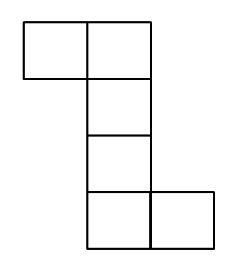

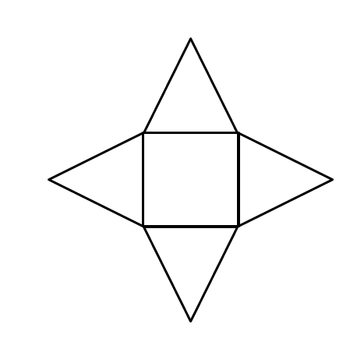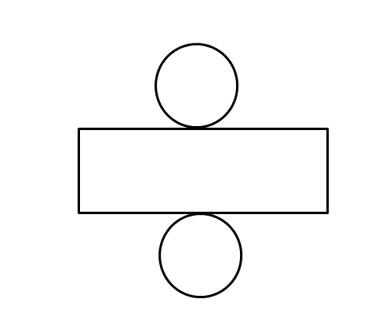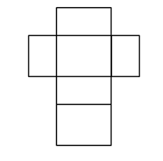

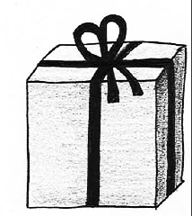

1. Ein Geschenk für Nele hat die Form eines Würfels.

Die Kanten sind 20 cm lang.

Das Geschenkband wurde wie auf dem Bild gebunden.

Wie lang ist das Geschenkband, wenn für die Schleife noch 30 cm benötigt werden?

Kreuze an.

|  |  |  |  |  |  |  |  |  |  |  |  |  |  |  |  |  |  |  |
| --- | --- | --- | --- | --- | --- | --- | --- | --- | --- | --- | --- | --- | --- | --- | --- | --- | --- | --- |
|  |  |  |  |  |  |  |  |  |  |  |  |  |  |  |  |  |  |  |
|  |  |  |  |  |  |  |  |  |  |  |  |  |  |  |  |  |  |  |
|  |  |  |  |  |  |  |  |  |  |  |  |  |  |  |  |  |  |  |
|  |  |  |  |  |  |  |  |  |  |  |  |  |  |  |  |  |  |  |
|  |  |  |  |  |  |  |  |  |  |  |  |  |  |  |  |  |  |  |
|  |  |  |  |  |  |  |  |  |  |  |  |  |  |  |  |  |  |  |
|  |  |  |  |  |  |  |  |  |  |  |  |  |  |  |  |  |  |  |
|  |  |  |  |  |  |  |  |  |  |  |  |  |  |  |  |  |  |  |
|  |  |  |  |  |  |  |  |  |  |  |  |  |  |  |  |  |  |  |

|  |  |
| --- | --- |
|  | 150 cm |
|  | 160 cm |
|  | 190 cm |
|  | 200 cm |

1. Nele kauft 5 Stifte für die Feier. Ein einzelner Stift kostet 2,09 €.

Im Angebot gibt es Packungen mit jeweils zwei Stiften für 3,69 €.

Berechne den günstigsten Preis für 5 Stifte.

|  |  |  |  |  |  |  |  |  |  |  |  |  |  |  |  |  |  |  |  |  |  |  |  |  |  |  |  |  |  |
| --- | --- | --- | --- | --- | --- | --- | --- | --- | --- | --- | --- | --- | --- | --- | --- | --- | --- | --- | --- | --- | --- | --- | --- | --- | --- | --- | --- | --- | --- |
|  |  |  |  |  |  |  |  |  |  |  |  |  |  |  |  |  |  |  |  |  |  |  |  |  |  |  |  |  |  |
|  |  |  |  |  |  |  |  |  |  |  |  |  |  |  |  |  |  |  |  |  |  |  |  |  |  |  |  |  |  |
|  |  |  |  |  |  |  |  |  |  |  |  |  |  |  |  |  |  |  |  |  |  |  |  |  |  |  |  |  |  |
|  |  |  |  |  |  |  |  |  |  |  |  |  |  |  |  |  |  |  |  |  |  |  |  |  |  |  |  |  |  |
|  |  |  |  |  |  |  |  |  |  |  |  |  |  |  |  |  |  |  |  |  |  |  |  |  |  |  |  |  |  |
|  |  |  |  |  |  |  |  |  |  |  |  |  |  |  |  |  |  |  |  |  |  |  |  |  |  |  |  |  |  |

Antwort: ________________________________________________________

1. 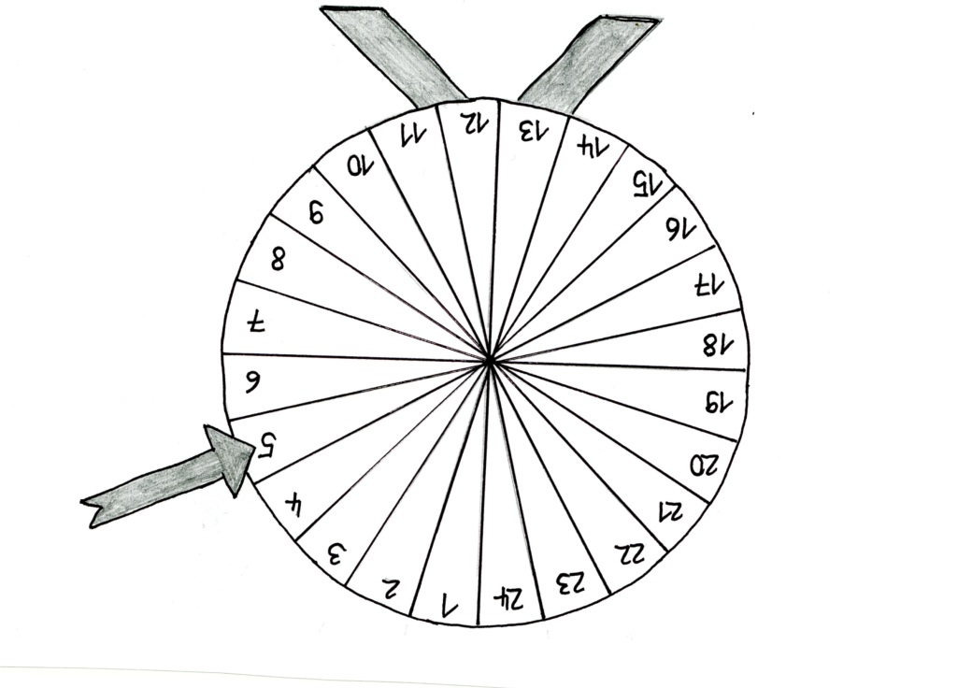Tom dreht am Glücksrad. Der Pfeil zeigt auf die Zahl 5.

Nun dreht Nele am Glücksrad.

Um die größte Gewinnchance zu haben,

wählt Nele die 2. Gewinnmöglichkeit.

**Gewinnmöglichkeiten**

**3.**

Der Pfeil zeigt auf eine Zahl, die größer als 14 ist.

**1.**

Der Pfeil zeigt auf eine einstellige Zahl.

**2.**

Der Pfeil zeigt auf eine gerade Zahl.

Warum hat die 2. Gewinnmöglichkeit die größte Gewinnchance? Begründe.

|  |  |
| --- | --- |
|  | ✍ *Die 2. Gewinnmöglichkeit hat die größte Gewinnchance*, *weil* |
|  |  |
|  |  |
|  |  |

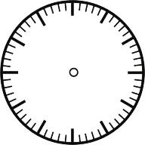

12

9

3

6

1. Nele schaut zur Uhr.

Ihre Gäste werden in einer Dreiviertelstunde abgeholt. Wie spät ist es dann?

Schreibe die Uhrzeit auf.

Antwort: ___________ Uhr